新 书 推 荐

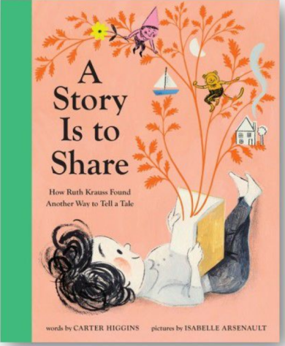
中文书名：《分享故事》
英文书名：A Story Is to Share
作 者：Carter Higgins & Isabelle Arsenault
出 版 社：Abrams
代理公司：ANA
页 数：40页
出版时间：2022年10月11日
代理地区：中国大陆、台湾
审读资料：电子稿
类 型：儿童绘本
已 授 权：法国

内容简介：

儿童书传奇作家露丝·克劳斯（Ruth Krauss）的绘本传记
看她如何应对命运坎坷，坚持心中所念
最终找到讲故事的方式？
一本关于克劳斯的故事和经历
向创造力和想象力致敬
鼓励孩子们正式生活的苦难，不被外界所影响，勇于坚持自己的热爱
学会用自己的方式记录下你想要诉说的故事，分享给每一个人……

讲书视频链接：《分享故事》A STORY IS TO SHARE (nurnberg.com.cn)

这本独特的绘本传记展示了儿童读物作家露丝·克劳斯（1901-1993）的迷人生活，作家作品有《胡萝卜种子》、《挖洞》、《很奇特的房子》等。卡特 · 希金斯（Carter Higgins）的文字富有想象力，自然流露出对克劳斯独特声音的敬意，伊莎贝尔 · 阿塞诺（Isabelle Arsenault）的精美插图唤起了孩子般的好奇心，《分享故事》是对所有讲故事和创造力的致敬。

露丝·克劳斯（Ruth Krauss）是一位儿童书传奇作家，她的一生虽坎坷却精彩……从小就体弱多病的她因为身体原因，没有办法实现自己最初的梦想，但这并没有影响她积极向上、乐观的心态。她尝试用自己的方式讲故事给人们听，用文字、用图画、用音乐……她的一生从未随波逐流，也并未在意过其他人的眼光，而是始终坚定做自己，成为自己想要成为的样子。这个绘本讲的就是她的故事并以此向她致敬。

本书作者卡特·希金斯（Carter Higgins）获得过艾美奖，她的书籍也曾被评为NPR 年度最佳图书；而插画家伊莎贝尔·阿塞诺（Isabelle Arsenault）的作品曾获得过博洛尼亚童书奖，她自己也曾三次获得著名的总督儿童文学奖以及三次《纽约时报》最佳插画奖。

这个绘本鼓励孩子们拥有并发挥无尽的想象力与创造力，有勇气坚持自己所热爱的事情，不要被外界所影响，终有一天会看到自己的付出得到了回报。同时，要学会用自己的方式记录下你想要诉说的故事，分享给每一个人……

作者简介：

卡特·希金斯（Carter Higgins）写过许多面向年轻读者的作品，包括 NPR 年度最佳图书《如果你想要一个树屋》、《待售自行车》，以及系列丛书《奥黛丽·L&奥黛丽·W: 最好的朋友》。作为作家和插画家，她的第一本书《浆果下的圆》获得了两星评论。希金斯是一位富有创造力的故事讲述者，她围绕视觉素养设计有趣的经历，相信儿童语言的智慧是最好的诗歌。作为视觉效果和动态图形艺术家，她获得了艾美奖，还当过十年小学图书管理员。希金斯住在拉斯维加斯。

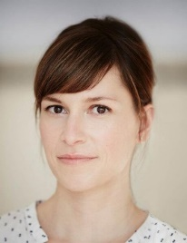
伊莎贝尔·阿塞诺（Isabelle Arsenault）是一位国际知名的儿童书籍插画家。她的许多著作包括《正因为》、《蜜蜂》、《你属于这里》和获得2017年博洛尼亚童书奖的《棉布摇篮曲》。她曾三次获得著名的总督儿童文学奖，以及三次《纽约时报》最佳插画奖。阿塞诺住在蒙特利尔。

媒体评论：

“希金斯的美好奉献。诗歌文本叙述了克劳斯的经历和成就。阿塞诺将莫里斯·桑达克（Maurice Sendak）和克劳斯的杰出插画家克拉格特·强森（Crockett Johnson）的手法融入自己迷人的风格中。在深褐色调的背景下，明亮的颜色突出了每个小插曲，色调中加入了孩子们和书中人物的游行高潮。语言和设计都很美。”

内文插图：

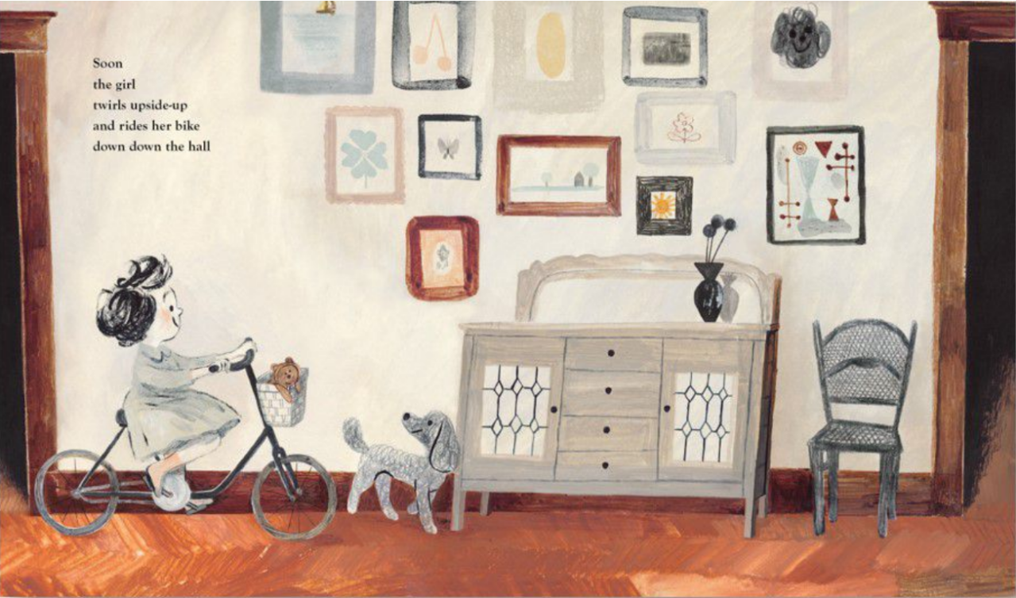
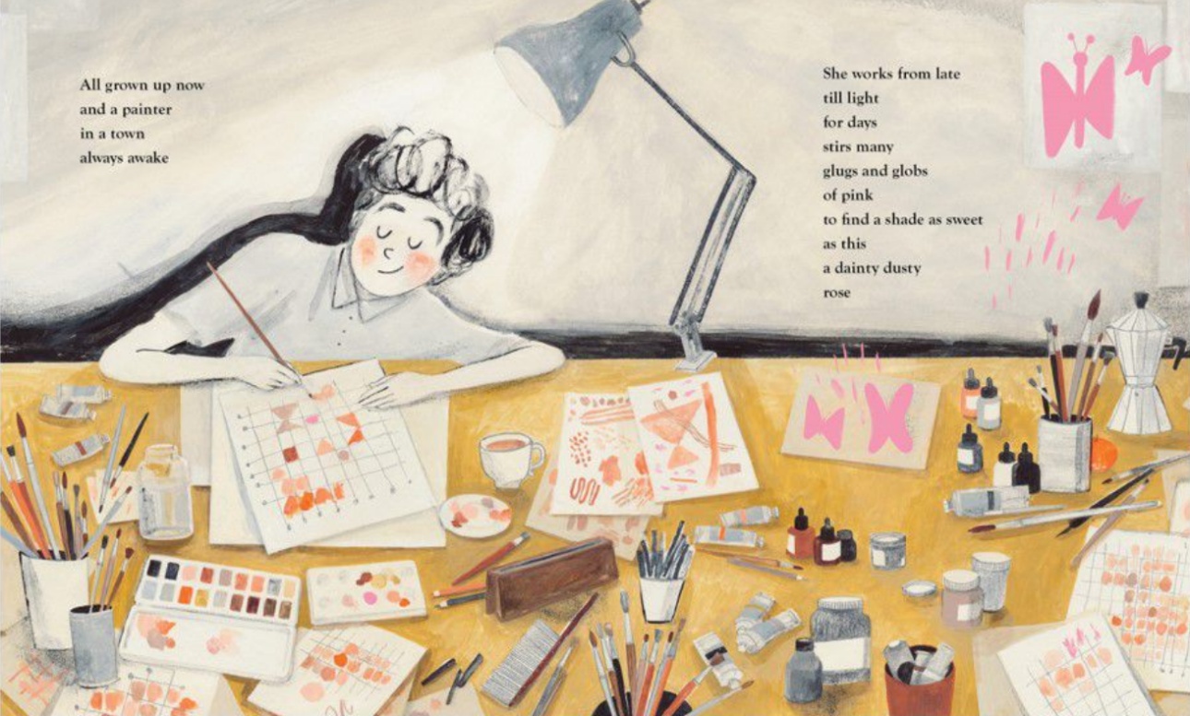
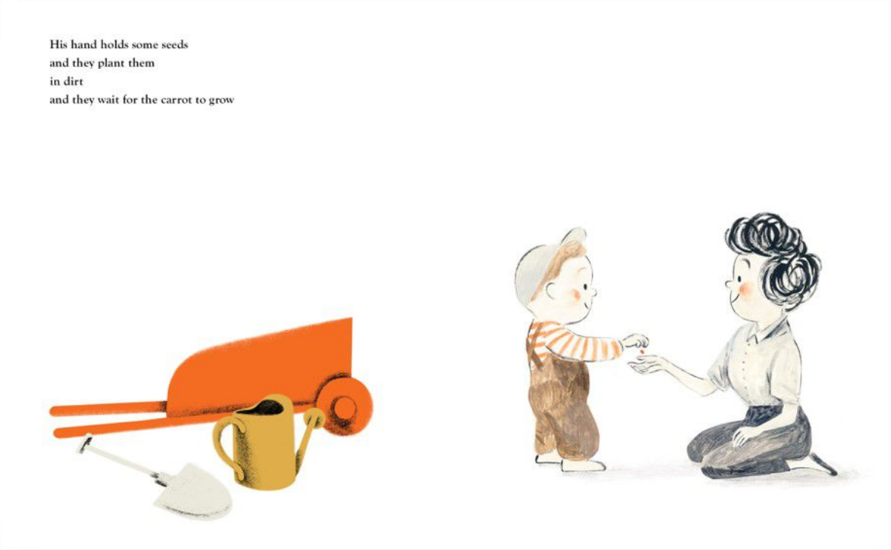

谢谢您的阅读！
请将回馈信息发至：薛肖雁 (Echo@nurnberg.com.cn）
----------------------------------------------------------------------
安德鲁﹒纳伯格联合国际有限公司北京代表处
北京市海淀区中关村大街甲59号中国人民大学文化大厦1705室 邮编：100872
Email: Echo@nurnberg.com.cn
电话：010-82449185
传真：010-82504200
网址：www.nurnberg.com.cn（获取最新书讯）
微博：http://weibo.com/nurnberg
豆瓣小站：http://site.douban.com/110577/
抖音号：安德鲁读书
微信订阅号：安德鲁书讯

